最IN青春在技職教育 － 邀您一起走出自己的路
有鑑於技職教育的多元、多樣、實務等多重優點，在第一次國中基本學力測驗成績揭曉後，面對現今多元的升學管道，教育部於6月8日特地邀請技職學校的學生、家長、教師及校友代表，和大家一同分享他們在技職校院的『讀』門秘笈與學習歷程。台中高農並將該校檜木精油、蘭花組合盆栽等學生實習產品，呈送教育部杜正勝部長，會場並有技職學生現場彩繪表演，及學生花卉作品展示，展現技職學生的學習成果。
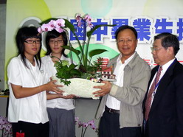 | 
教育部杜正勝部長表示，一般傳統社會的觀點，總認為成績差的學生才會就讀技職學校，但是近年來技職教育培養出很多傑出人才，如果仔細觀察社會上各行各業，很多成功的案例都是出自技職教育，只是很多人還停留在根深蒂固的傳統觀念，不願多去認識、了解技職教育體系。因此，杜部長提醒家長們，要平心靜氣、認清事實，協助孩子做出正確的選擇。
就讀石牌國中的楊昕同學，在校成績十分優異，但因對表演十分感到興趣，所以選擇華岡藝校就讀，對此楊同學的媽媽說：「為了不讓孩子以後悔恨，所以我選擇從旁輔導，由孩子自己做主決定策略，因為我知道孩子已經慎重考慮了，我希望女兒能清楚的意識到：會唸書，將來不一定有輝煌成就，選擇興趣所在，也不代表未來沒有一番作為，只要對自己的選擇認真執著，相信她會讀得很愉快，很有自信的。」
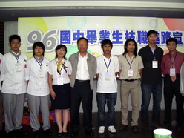 | 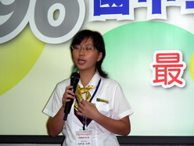
高雄餐旅學院、南港高工以及台中高農的學生代表也都表示，選擇技專校院就讀後，反而激發了他們在餐飲、模具與農場經營上的興趣，並常代表學校參加相關國內外競賽外，人生過的更充實且有意義，對於未來進入職場更是信心滿滿。
此外，技職體系的畢業校友們也以業界代表身分提供意見給時下正面臨人生選擇的年輕朋友分享：「如果，在此階段的學業成績不佳，不要灰心！只要用功，在技職體系實務與理論結合的課程下，一定會找到另一種學習樂趣，找到另一個新的人生方向。」
 | 
技職教育與過去刻板的升學主義印象有相當大的區隔，許多認真的孩子，都在技職教育系統當中，找到自己啟航的港口，開創了更燦爛的人生。如果您正懷著夢想卻徬徨憂慮著不知該選擇傳統大學或者是技職院校，歡迎加入技職體系，一起在這一片浩瀚無邊的天空中，揮灑自己。

